Documento de Requisitos  
OnPark

Versão 1.0 - agosto de 2018

Ficha Técnica

Equipe Responsável pela Elaboração

Dos Santos, Djamal Francisco

Magandane, Esselina Bartolomeu

Mucavel,Cremildo Jose Domingos

Muando, Jamisse Nhanala

Silva, Germildo

Público Alvo

Este manual destina-se a equipe de desenvolvimento do sistema

Versão 1.0 - Maputo, Agosto de 2018

Dúvidas, críticas e sugestões devem ser encaminhadas por escrito para o seguinte endereço postal:

<especifique o endereço para correspondência>

Ou para o seguinte endereço eletrônico:

[germildosilva@gmail.com](mailto:germildosilva@gmail.com) – Germildo

Recomendamos que o assunto seja identificado com o título desta obra. Alertamos ainda para a importância de se identificar o endereço e o nome completos do remetente para que seja possível o envio de respostas.

Windows e Microsof Word são marcas registradas da Microsoft Corporation

Sumário

Introdução P2

Visão geral deste documento P2

Convenções, termos e abreviações P2

1.Identificação dos Requisitos P2

2.Prioridades dos Requisitos P2

Referências P2

CAPÍTULO 1 - Descrição geral do sistema C1 . P2

Abrangência e sistemas relacionados C1 . P2

Descrição dos usuários C1 . P2

1.<Opcional> <Nome de um tipo específico de usuário> C1 . P2

2.<Opcional> <Nome de outro tipo específico de usuário > C1 . P2

3.… C1 . P2

CAPÍTULO 2 - Requisitos funcionais (casos de uso) C2 . P2

<Nome de subseção para agrupar casos de uso correlacionados> C2 . P2

[RF001] <Nome do caso de uso> C2 . P2

Fluxo de eventos principal C2 . P2

<Opcional> Fluxos secundários (alternativos e de exceção) C2 . P2

[RF…] <Nome de outro caso de uso> C2 . P2

<Nome de outra subseção para agrupar outros casos de uso correlacionados> C2 . P2

… C2 . P2

CAPÍTULO 3 - Requisitos não funcionais C3 . P2

Usabilidade C3 . P2

[NF001] <Nome do requisito> C3 . P2

[NF…] <Nome do requisito> C3 . P2

Confiabilidade C3 . P2

[NF…] <Nome do requisito> C3 . P2

DesempenhoO sistema de gestão de parque de estacionamento provê uma solução baseada na tecnologia web para gestão de operações num parque de estacionamento. Esta solução tem como objectivo aumentar a demanda de local para estacionamento trazendo uma solução com menor custo de implementação e manutenção. Os variados utilizadores desta aplicação são gestores de parques, operadores dos parques e clientes dos parques. C3 . P2

[NF…] <Nome do requisito> C3 . P2

Segurança C3 . P2

[NF…] <Nome do requisito> C3 . P2

Distribuição C3 . P2

[NF…] <Nome do requisito> C3 . P2

Padrões C3 . P2

[NF…] <Nome do requisito> C3 . P2

Hardware e software C3 . P2

[NF…] <Nome do requisito> C3 . P2

CAPÍTULO 4 - <Opcional> Descrição da interface com o usuário C4 . P2

<Identificador de uma interface> C4 . P2

1.<Opcional> Críticas da interface C4 . P2

<Identificador de outra interface> C4 . P2

… C4 . P2

**CAPITULO 5 OUTROS DADOS E DIAGRAMAS**

**1. Diagrama de estados e actividades………………………………………………….**

**2. Diagrama de Sequência………………………………………………………………..**

**3. Implantação………………………………………………………………………………**

**4. Matriz de Rastreabilidade de Requisitos……………………………………………**

**5. Casos de Teste…………………………………………………………………………..**

# Introdução

Este documento especifica o sistema OnPark, fornecendo aos desenvolvedores as informações necessárias para o projecto e implementação, assim como para a realização dos testes e homologação do sistema.

## Visão geral deste documento

Esta introdução fornece as informações necessárias para fazer um bom uso deste documento, explicitando seus objetivos e as convenções que foram adotadas no texto, além de conter uma lista de referências para outros documentos relacionados. As demais secções apresentam a especificação do sistema OnPark e estão organizadas como descrito abaixo.

* Seção 2 – Descrição geral do sistema: apresenta uma visão geral do sistema, caracterizando qual é o seu escopo e descrevendo seus utilizadores.
* Seção 3 – Requisitos funcionais (casos de uso): especifica todos os requisitos funcionais do sistema, descrevendo os fluxos de eventos, prioridades, atores, entradas e saídas de cada caso de uso a ser implementado.
* Seção 4 – Requisitos não funcionais: especifica todos os requisitos não funcionais do sistema, divididos em requisitos de usabilidade, confiabilidade, desempenho, segurança, distribuição, adequação a padrões e requisitos de hardware e software.
* Seção 5 – Descrição da interface com o utilizador: apresenta desenhos, figuras ou rascunhos de telas do sistema.

## Convenções, termos e abreviações

A correta interpretação deste documento exige o conhecimento de algumas convenções e termos específicos, que são descritos a seguir.

### Identificação dos Requisitos

Por convenção, a referência a requisitos é feita através do nome da subseção onde eles estão descritos, seguido do identificador do requisito, de acordo com o esquema abaixo:

[nome da subseção.identificador do requisito]

Por exemplo, o requisito [Recuperação de dados.RF016] está descrito em uma subseção chamada “Recuperação de dados”, em um bloco identificado pelo número [RF016]. Já o requisito não funcional [Confiabilidade.NF008] está descrito na seção de requisitos não funcionais de Confiabilidade, em um bloco identificado por [NF008].

### Prioridades dos Requisitos

Para estabelecer a prioridade dos requisitos foram adotadas as denominações “essencial”, “importante” e “desejável”.

* Essencial é o requisito sem o qual o sistema não entra em funcionamento. Requisitos essenciais são requisitos imprescindíveis, que têm que ser implementados impreterivelmente.
* Importante é o requisito sem o qual o sistema entra em funcionamento, mas de forma não satisfatória. Requisitos importantes devem ser implementados, mas, se não forem, o sistema poderá ser implantado e usado mesmo assim.
* Desejável é o requisito que não compromete as funcionalidades básicas do sistema, isto é, o sistema pode funcionar de forma satisfatória sem ele. Requisitos desejáveis são requisitos que podem ser deixados para versões posteriores do sistema, caso não haja tempo hábil para implementá-los na versão que está sendo especificada.

## Referências

<Esta seção deve prover uma lista de todos os documentos relacionados a este documento. Complete e/ou adapte o texto abaixo para fornecer essas informações. Não esqueça de inserir uma referência para o glossário.>

Documentos relacionados ao OnPark e/ou mencionados nas seções a seguir:

1. Título; Número (se aplicável); Data; Instituição, divisão ou equipe responsável pelo documento; Link para o documento (se aplicável);
2. Título; Número (se aplicável); Data; Instituição, divisão ou equipe responsável pelo documento; Link para o documento (se aplicável);
3. …

**Capítulo**

# Descrição geral do sistema



O OnPark tem como objectivo trazer uma solução única para gestão eficiente de parques de estacionamento como também divulgação dos mesmos, aumentando assim a demanda de local para estacionamento na cidade de Maputo, com baixo custo de implementação e manutenção. O mesmo será desenvolvido usando tecnologias web, funcionando de forma online como também offline.

Os variados utilizadores desta aplicação são gestores, operadores e clientes dos parques de estacionamento.

## Abrangência e sistemas relacionados

O OnPark estará dividido em dois módulos, os serão seguintes : OnPark Managment e o OnPark Client

OnPark Managment terá as seguintes funcionalidades:

* Gestão de preços diários e mensais
* Gestão de espaços de estacionamento
* Gestão de operadores do estacionamento
* Gestão de Clientes mensais
* Publicação de relatórios diários, semanais e mensais
* Publicação de factura e recibo dos clientes

Para o OnPark Client terá as seguintes funcionalidades:

* Visualização de espaços de estacionamento online
* Reserva de espaço para estacionamento
* Visualização de movimentos (Para clientes mensais)

O OnPark possui algumas limitações, isto é, operações que o mesmo não será capaz de fazer. A seguir serão mostrado as funcionalidades que o sistema não irá fazer:

* Gestão de Contabilidade, Recursos Humanos dos parques de estacionamento pois está fora da lógica do negócio
* Pagamento do espaço de estacionamento de forma online

O OnPark para o seu ideal funcionamento dependerá de alguns softwares auxiliares, tais como googlemaps e de um Sistema de Gestão de Base de Dados(SGBD).

<Nesta seção, descreva em linhas gerais o que o sistema irá fazer (suas principais funcionalidades) e o que ele **não** irá fazer (escopo negativo), deixando claro se o sistema irá interagir com outros sistemas relacionados ou se ele é independente e totalmente auto-contido.

As funcionalidades principais do sistema devem ser apenas citadas, para dar uma idéia geral ao leitor dos serviços que serão fornecidos pelo sistema. Os detalhes serão fornecidos posteriormente, na seção 3 deste documento. Funcionalidades que a princípio seriam da alçada do sistema e que não serão implementadas também devem ser listadas, registrando-se o motivo pela qual elas não serão contempladas (porque serão fornecidas por outros sistemas relacionados, por exemplo, ou porque serão implementadas apenas em projetos futuros).

Se o sistema for independente e totalmente auto-contido diga isso explicitamente, caso contrário, liste e descreva brevemente os outros sistemas com os quais este sistema deve interagir, explicando, de maneira geral, quais os papéis de cada um e o meio de comunicação entre eles.>

O sistema irá ter a funcionalidade de alocar funcionarios, cadastrar clientes com suas respectivas viaturas, localizar o espaço ou sector em que uma determinada viatura se encontra, (**adicionar todas as transações do sistema).**

## Descrição dos usuários

### Administrador

Responsáveis pela gestão de actividades pertinentes ao parque (alocação de novos funcionarios, mudança dos preços e capacidade de estacionamento).

### Operador

Responsáveis pelas funções diárias ao nível operacional ( cadastramento de clientes mensais ou diários, verificação de disponibilidade para estacionamento, gestão de entradas e saídas de carros no estacionamento).

### Cliente

Os utilizadores que farão uso dos parques de estacionamento de forma diária ou mensal.

**Capítulo**

# Requisitos funcionais (casos de uso)



<Nesta seção, apresente todos os requisitos funcionais, ou casos de uso, do sistema. Em sistemas grandes é comum haver muitos casos de uso e, para facilitar a visualização deste documento, você pode agrupá-los em subseções de casos de uso correlacionados. Os nomes das subseções devem ser únicos e pequenos (3 palavras no máximo) e podem ser formados por palavras, números e/ou abreviações.

Cada um dos casos de uso deve ser descrito em umbloco específico, seguindo o modelo descrito abaixo. O identificador do bloco deve conter o número do caso de uso (por exemplo, [RF001]) e o seu nome. Se os casos de uso forem agrupados em subseções específicas, a numeração deles deve ser reiniciada a cada subseção (dentro de uma mesma subseção, todo caso de uso deve ter um número de identificação único).

Quando a primeira versão deste documento for disponibilizada para a equipe de desenvolvimento, os nomes das subseções e os números dos casos de uso não devem ser modificados ou reaproveitados, para não invalidar referências externas feitas a eles.>

## <Nome de subseção para agrupar casos de uso correlacionados>

<Utilize este espaço para descrever características comuns dos casos de uso desta seção, explicitando o motivo do seu agrupamento em uma seção única.

Se todos os casos de uso desta seção estiverem relacionados com o mesmo ator você pode informar isso aqui, especificando qual é o ator em questão, e eliminar o campo “Ator:” das descrições dos casos de uso feitas nos blocos a seguir.>

[RF001] <Nome do caso de uso>

<Opcional – forneça uma pequena explicação do propósito do caso de uso (útil quando o nome do caso de uso não deixa suficientemente claro qual é o seu objetivo) e o(s) seu(s) respectivo(s) ator(es). Em seguida, substitua um dos símbolos abaixo por ☑, para indicar a prioridade do caso de uso.>

**Ator**: <informe o(s) ator(es) do caso de uso >

|  |  |  |  |  |  |  |
| --- | --- | --- | --- | --- | --- | --- |
| **Prioridade**: | ◻ | Essencial | ◻ | Importante | ◻ | Desejável |

**<Opcional> Interface(s) associada(s)**: <inclua aqui o(s) identificador(es) da(s) respectiva(s) interface(s) do caso de uso (descrita(s) na Seção 5).>

**Entradas e pré condições**: <Liste aqui todas as entradas e/ou pré condições do caso de uso. Pré condição de um caso de uso é o estado em que o sistema deve estar para realizar o caso de uso.>

**Saídas e pós condições**: <Liste aqui todas as saídas e/ou pós condições do caso de uso. Pós condição de um caso de uso é a lista de possíveis estados em que o sistema pode estar imediatamente após o término da realização do caso de uso.>

Fluxo de eventos principal

<Descreva aqui o fluxo de eventos principal que ocorre durante a execução do caso de uso.>

<Opcional> Fluxos secundários (alternativos e de exceção)

<Fluxo secundário XXX>

<Use este espaço para descrever o fluxo secundário XXX do caso de uso.>

<Fluxo secundário YYY>

<Prossiga na descrição dos fluxos secundários do caso de uso, descrevendo cada um deles separadamente.>

[RF…] <Nome de outro caso de uso>

<Utilize os mesmos campos mostrados no bloco anterior para descrever este e os demais requisitos funcionais (casos de uso) desta subseção.>

## <Nome de outra subseção para agrupar outros casos de uso correlacionados>

<Prossiga de maneira similar à subseção anterior para descrever quaisquer outras subseções que forem usadas para agrupar requisitos funcionais.>

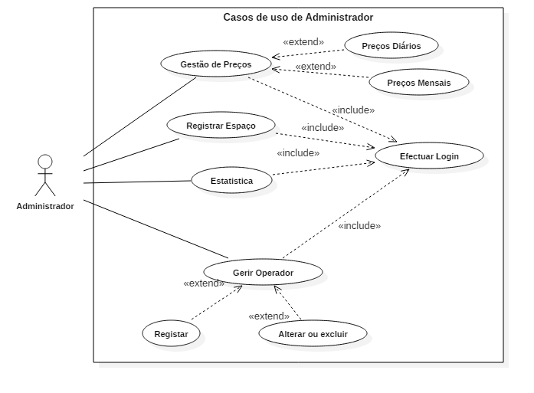

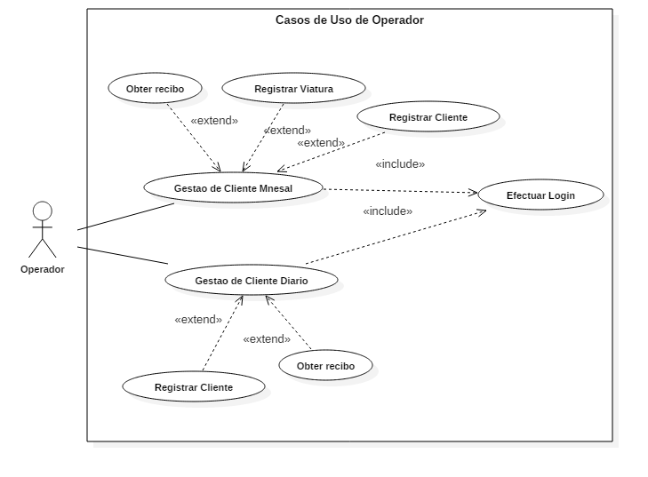

[RF001] Efectuar Login

**Ator**: Administrador, Operador

|  |  |  |  |  |  |  |
| --- | --- | --- | --- | --- | --- | --- |
| **Prioridade**: | ☑ | Essencial | ◻ | Importante | ◻ | Desejável |

**Entradas e pré condições**:

**Saídas e pós condições**: Entrada no sistema

Fluxo de eventos principal

1. O utilizador irá o seu introduzir o seu username
2. O utilizador irá o seu introduzir o seu password
3. Confirmaçao dos campos [A1] R1
4. Caso de uso se encerra.

Fluxo de eventos Alternativo

A1-O usuario introduziu dados errados

a-O sistem reporta uma mensagem apropriada

b- reinicia o fluxo

Para poder ter acesso ao sistema o utilizador terá que fornecer o *username* e o *password*. Caso os dados sejam válidos entrará no painel administrativo, caso não será mostrada uma mensagem de erro.

[RF002] Registro de Operador

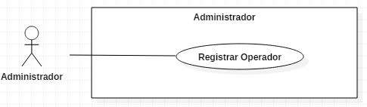

**Ator**: Administrador

|  |  |  |  |  |  |  |
| --- | --- | --- | --- | --- | --- | --- |
| **Prioridade**: | ☑ | Essencial | ◻ | Importante | ◻ | Desejável |

**Entradas e pré condições**: O Utilizador é cadastrado na Sistema. O utilizador já foi autenticado pelo Sistema.

**Saídas e pós condições**: Mensagem de registro efectuado com sucesso, Mensagem de erro.

Fluxo de eventos principal

1. O utilizador seleciona o campo gerir operador

2. O utilizador seleciona a opcao de registrar o operador

3. o utilizador preenche os dados do operador

4. o utilizador confirma os dados[A1] R1

5. O sistema efectua o registro do operador[A2]R2

6. caso de uso se encerra

Fluxo de eventos Alternativo

A1-O utilizador introduziu dados errados

a-O sistema reporta uma mensagem apropriada

b- volta para o passo 3 do fluxo

A2-O operador registrado ja existe

a-Exibe mensagem informando que o operador ja existe

b-volta para o passo 3 do fluxo

Para poder ter acesso ao sistema o utilizador terá que fornecer o *username* e o *password*. Caso os dados sejam válidos entrará no painel administrativo, caso não será mostrada uma mensagem de erro.

[RF003] Registro de Cliente Diario

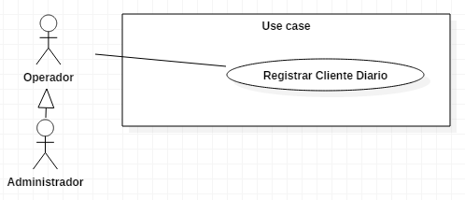

**Ator**: Administrador, Operador

|  |  |  |  |  |  |  |  |
| --- | --- | --- | --- | --- | --- | --- | --- |
| **Prioridade**: | ☑ | Essencial | ◻ | Importante |  | ◻ | Desejável |

**Entradas e pré condições**: o administrador/operador ja estao cadastrados no sistema, o caso de uso login ja foi executado.

**Saídas e pós condições**: Mensagem de registro efectuado com sucesso, Mensagem de erro.

Fluxo de eventos principal

1. O utilizador seleciona o campo Gerir cliente diario

2. O utilizador seleciona a opcao registrar cliente diario

3. o utilizador preenche os dados do cliente

4. o utilizador confirma os dados[A1] R1

5. O sistema efectua o registro do cliente[A2]R2

6. caso de uso se encerra

Fluxo de eventos Alternativo

A1-O usuario introduziu dados errados

a-O sistem reporta uma mensagem apropriada

b- volta para o passo 3 do fluxo

A2-O operador registrado ja existe

a-Exibe mensagem informando que o cliente ja existe

b-volta para o passo 3 do fluxo

[RF004] Registro de Cliente Mensal

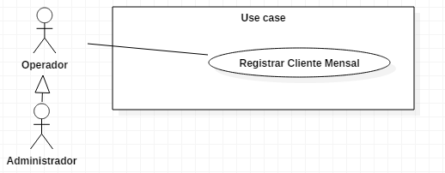

**Ator**: Administrador, Operador

|  |  |  |  |  |  |  |  |
| --- | --- | --- | --- | --- | --- | --- | --- |
| **Prioridade**: | ◻ | Essencial | ☑ | Importante |  | ◻ | Desejável |

**Entradas e pré condições**: o administrador/operador ja estao cadastrados no sistema, o caso de uso login ja foi executado.

**Saídas e pós condições**: Mensagem de registrado com sucesso, Mensagem de erro

Fluxo de eventos principal

1. O utilizador seleciona o campo Gerir cliente mensal

2. O utilizador seleciona a opcao registrar cliente mensal

3. o utilizador preenche os dados do cliente

4. o utilizador confirma os dados[A1] R1

5. O sistema efectua o registro do cliente[A2]R2

6. caso de uso se encerra

Fluxos Alternativos

A1-O usuario introduziu dados errados

a-O sistem reporta uma mensagem apropriada

b- volta para o passo 3 do fluxo

A2-O operador registrado ja existe

a-Exibe mensagem informando que o cliente ja existe

b-volta para o passo 3 do fluxo

Para poder registrar o cliente diário é necessário ter o Nome Completo do Cliente, Matricula do carro, marca do carro, modelo do carro, data e hora de entrada, data e hora de saida. Caso os dados estejam devidamente preenchidos, o cliente será registrado com sucesso, caso não será dada uma mensagem de erro.

[RF005] Registro de Viatura

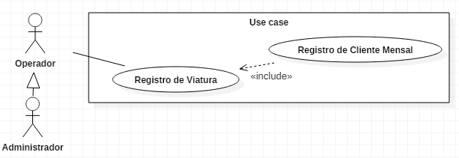

**Ator**: Administrador, Operador

|  |  |  |  |  |  |  |  |
| --- | --- | --- | --- | --- | --- | --- | --- |
| **Prioridade**: | ◻ | Essencial | ☑ | Importante |  | ◻ | Desejável |

**Entradas e pré condições**: o administrador/operador ja estao cadastrados no sistema, o caso de uso login ja foi executado, Cliente registrado.

**Saídas e pós condições**: Mensagem de registrado com sucesso, Mensagem de erro

Fluxo de eventos principal

1. O utilizador seleciona o campo Gerir cliente Mensal

2. O Utilizador seleciona a opcao registrar Viatura

3. O utilizador preenche o campo de dados do cliente

4. o utilizador confirma os dados[A1] R3

5. O sistema abre uma tela para o registro de viaturas

6. O utilizador preenche os dados da viatura

7. O utilizador confirma os dados[A1] R1

8.O Sistema efectua o registro da viatura[A2] R2

6. Caso de uso se encerra

Fluxo de eventos Alternativo

A1-O utilizador introduziu dados errados

1. O sistema reporta uma mensagem apropriada

b- Volta para o passo 3 do fluxo

A2- A viatura introduzida já existe

a- O sistema reporta uma mensagem apropriada

b- Volta ao passo 6 do fluxo

[RF006] Registrar Espaço

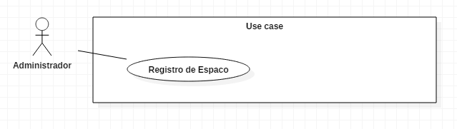

**Ator**: Administrador

|  |  |  |  |  |  |  |  |
| --- | --- | --- | --- | --- | --- | --- | --- |
| **Prioridade**: | ☑ | Essencial | ◻ | Importante |  | ◻ | Desejável |

**Entradas e pré condições**: o administrador/operador ja estao cadastrados no sistema, o caso de uso login ja foi executado.

**Saídas e pós condições**: Mensagem de registrado com sucesso, Mensagem de erro

Fluxo de eventos principal

1. O utilizador seleciona o campo de registos

2. O utilizador seleciona a opcao registrar espaco

3. o utilizador preeche o campo de dados do espaco

4. o utilizador confirma os dados[A1] R1

5. O sistema efectua o registro do espaco[A2] R2

6. caso de uso se encerra

Fluxo de eventos Alternativo

A1-O utilizador introduziu dados errados

a-O sistema reporta uma mensagem apropriada

b- volta para o passo 3 do fluxo

A2-O operador registrado ja existe

a-Exibe mensagem informando que o cliente ja existe

b-volta para o passo 3 do fluxo

[RF007] Gestao de Precos Diarios

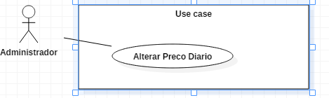

**Ator**: Administrador

|  |  |  |  |  |  |  |  |
| --- | --- | --- | --- | --- | --- | --- | --- |
| **Prioridade**: | ◻ | Essencial | ◻ | Importante | ☑ |  | Desejável |

**Entradas e pré condições**:

**Saídas e pós condições**: Relatórios do sistema

Fluxo de eventos principal

1. O utilizador seleciona o campo de gestao de precos

2. O utilizador seleciona a opcao gestao de precos diarios

3. o utilizador preeche o campo de alteracao de preco e multa

4. o utilizador confirma os dados[A1] R1

5. O sistema efectua o registro do cliente[A2]R2

6. caso de uso se encerra

Fluxo de eventos Alternativo

A1-O usuario introduziu dados errados

a-O sistem reporta uma mensagem apropriada

b- volta para o passo 2 do fluxo

A2-O operador registrado ja existe

a-Exibe mensagem informando que o cliente ja existe

b-volta para o passo 2 do fluxo

[RF008] Gestao de preco Mensal

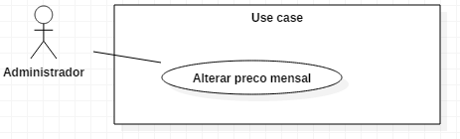

|  |  |  |  |  |  |  |  |
| --- | --- | --- | --- | --- | --- | --- | --- |
| **Prioridade**: | ◻ | Essencial | ◻ | Importante |  | ☑ | Desejável |

**Entradas e pré condições**: o administrador/operador ja estao cadastrados no sistema, o caso de uso login ja foi executado.

**Saídas e pós condições**: Mensagem de alteracao efectuada com sucesso, Mensagem de erro

Fluxo de eventos principal

1. O utilizador seleciona o campo de gestao de precos

2. O utilizador seleciona a opcao gestao de precos Mensal

3. o utilizador preeche o campo de alteracao de preco e multa

4. o utilizador confirma os dados[A1] R1

5. O sistema efectua o registro do cliente[A2] R2

6. caso de uso se encerra

Fluxo de eventos Alternativo

A1-O usuario introduziu dados errados

a-O sistem reporta uma mensagem apropriada

b- volta para o passo 3 do fluxo

A2-O operador registrado ja existe

a-Exibe mensagem informando que o cliente ja existe

b-volta para o passo 3 do fluxo

[RF009] Alterar dados do operador

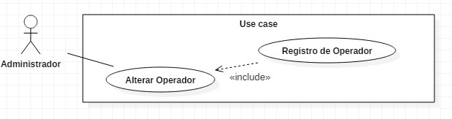

**Ator**: Administrador

|  |  |  |  |  |  |  |  |
| --- | --- | --- | --- | --- | --- | --- | --- |
| **Prioridade**: | ◻ | Essencial | ◻ | Importante | ☑ |  | Desejável |

**Entradas e pré condições**: o administrador ja esta cadastrado no sistema, o casode uso login ja foi executado.

**Saídas e pós condições**: Relatórios do sistema

Fluxo de eventos principal

1. O utilizador seleciona o campo Gerir operador

2. O utilizador seleciona a opcao Alterar/Excluir operador

3. O utilizador preenche o campo de dados do operador

4. O utilizador confirma os dados [A1] R1

5. O utilizador escolhe a opcao Alterar ou a opcao Excluir [R3]

6. Caso de uso se encerra

Fluxo de eventos Alternativo

A1-O usuario introduziu dados errados

a-O sistem reporta uma mensagem apropriada

b- volta para o passo 3 do fluxo

[RF010] Recibo de Cliente Diario

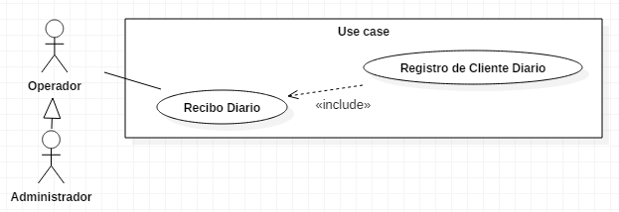

**Ator**: Administrador, operador

|  |  |  |  |  |  |  |  |
| --- | --- | --- | --- | --- | --- | --- | --- |
| **Prioridade**: | ☑ | Essencial | ◻ | Importante |  | ◻ | Desejável |

**Entradas e pré condições**: o administrador/operador ja estao cadastrados no sistema, o caso de uso login ja foi executado.

**Saídas e pós condições**: Mensagem de registrado com sucesso, Mensagem de erro

Fluxo de eventos principal

1. O utilizador seleciona o campo Gerir cliente diario

2. O Utilizador seleciona a opcao obter recibo

3. O utilizador preenche o campo de dados do cliente

4. o utilizador confirma os dados[A1] R1

5. O Utilizador escolhe a opcao emitir recibo

6. O sistema emite o recibo

7. Caso de uso se encerra

Fluxo de eventos Alternativo

A1-O usuario introduziu dados errados

a-O sistem reporta uma mensagem apropriada

b- volta para o passo 3 do fluxo

[RF011] Recibo de cliente Mensal

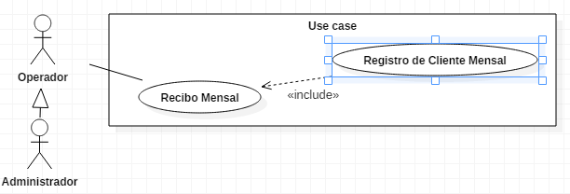

**Ator**: Administrador, operador

|  |  |  |  |  |  |  |  |
| --- | --- | --- | --- | --- | --- | --- | --- |
| **Prioridade**: | ☑ | Essencial | ◻ | Importante |  | ◻ | Desejável |

**Entradas e pré condições**:

**Saídas e pós condições**: Relatórios do sistema

Fluxo de eventos principal

1. O utilizador seleciona o campo Gerir cliente Mensal

2. O Utilizador seleciona a opcao obter recibo

3. O utilizador preenche o campo de dados do cliente

4. o utilizador confirma os dados[A1] R1

5. O Utilizador escolhe a opcao emitir recibo

6. O sistema emite o recibo

7. Caso de uso se encerra

Fluxo de eventos Alternativo

A1-O usuario introduziu dados errados

a-O sistem reporta uma mensagem apropriada

b- volta para o passo 3 do fluxo

[RF012] Estatistica Diaria

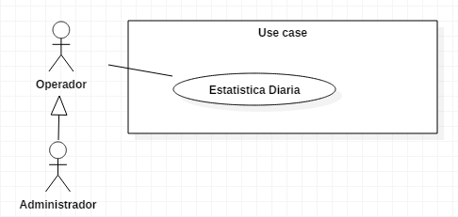

**Ator**: Administrador, Operador

|  |  |  |  |  |  |  |  |
| --- | --- | --- | --- | --- | --- | --- | --- |
| **Prioridade**: | ☑ | Essencial | ◻ | Importante |  | ◻ | Desejável |

**Entradas e pré condições**: o administrador/operador ja estao cadastrados no sistema, o caso de uso login ja foi executado.

**Saídas e pós condições**: Mensagem de registrado com sucesso, Mensagem de erro

Fluxo de eventos principal

1. O utilizador seleciona o campo Estatistica

2. O utlizador seleciona a opcao Estatistica Diaria

3. Caso de uso se encerra

[RF013] Estatistica Semanal

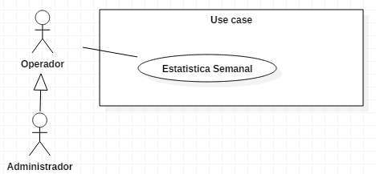

**Ator**: Administrador, Operador

|  |  |  |  |  |  |  |  |
| --- | --- | --- | --- | --- | --- | --- | --- |
| **Prioridade**: | ☑ | Essencial | ◻ | Importante |  | ◻ | Desejável |

**Entradas e pré condições**: o administrador/operador ja estao cadastrados no sistema, o caso de uso login ja foi executado.

**Saídas e pós condições**: Mensagem de registrado com sucesso, Mensagem de erro

Fluxo de eventos principal

1. O utilizador seleciona o campo Estatistica

2. O utlizador seleciona a opcao Estatistica Semanal

3. Caso de uso se encerra

[RF014] Estatistica Mensal

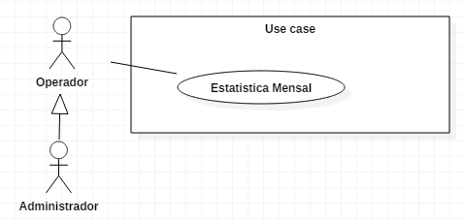

**Ator**: Administrador, Operador

|  |  |  |  |  |  |  |  |
| --- | --- | --- | --- | --- | --- | --- | --- |
| **Prioridade**: | ☑ | Essencial | ◻ | Importante |  | ◻ | Desejável |

**Entradas e pré condições**: o administrador/operador ja estao cadastrados no sistema, o caso de uso login ja foi executado.

**Saídas e pós condições**: Mensagem de registrado com sucesso, Mensagem de erro

Fluxo de eventos principal

1. O utilizador seleciona o campo Estatistica

2. O utlizador seleciona a opcao Estatistica Mensal

3. Caso de uso se encerra

<Nome de outra subseção para agrupar outros casos de uso correlacionados>

<Prossiga de maneira similar à subseção anterior para descrever quaisquer outras subseções que forem usadas para agrupar requisitos funcionais.>

…

## …

Para estabelecer a prioridade dos requisitos foram adotadas as denominações “essencial”, “importante” e “desejável”.

Essencial é o requisito sem o qual o sistema não entra em funcionamento. Requisitos essenciais são requisitos imprescindíveis, que têm que ser implementados impreterivelmente.

Importante é o requisito sem o qual o sistema entra em funcionamento, mas de forma não satisfatória. Requisitos importantes devem ser implementados, mas, se não forem, o sistema poderá ser implantado e usado mesmo assim.

Desejável é o requisito que não compromete as funcionalidades básicas do sistema, isto é, o sistema pode funcionar de forma satisfatória sem ele. Requisitos desejáveis são requisitos que podem ser deixados para versões posteriores do sistema, caso não haja tempo hábil para implementá-los na versão que está sendo especificada.

## …

**Capítulo**

# Requisitos não funcionais



<Esta seção deve conter os requisitos não funcionais do sistema. Para uma melhor organização deste documento, utilize as subseções abaixo para agrupar os requisitos não funcionais relacionados. Naturalmente, o número e tipo de subseções utilizadas depende do sistema que está sendo especificado e não é preciso utilizar todas elas. Simplesmente elimine as subseções para as quais não for encontrado nenhum requisito.

Os requisitos não funcionais devem ser identificados com um identificador único, da mesma maneira que os requisitos funcionais (casos de uso). Inicie a numeração com o identificador NF001 e prossiga incrementando os números a medida que forem surgindo novos requisitos não funcionais. Reinicie a numeração em cada subseção. Forneça também um nome para o requisito, como foi feito para os requisitos funcionais.

Descreva o requisito, assinale a sua prioridade e, em seguida, caso o requisito esteja relacionado a um caso de uso ou a um grupo de casos de uso específicos, utilize o campo “**Caso(s) de uso associado(s):**” para identificar o(s) caso(s) de uso correspondente(s). Se for um requisito não funcional do sistema como um todo, esse campo não precisa ser utilizado.>

## Usabilidade

Esta seção descreve os requisitos não funcionais associados à facilidade de uso da interface com o usuário, material de treinamento e documentação do sistema.

[NF001] Manual de Ajuda

Manual de ajuda para utilização do sistema. O mesmo contêm todas as funções do sistema e como utilização do mesmo.

|  |  |  |  |  |  |  |
| --- | --- | --- | --- | --- | --- | --- |
| **Prioridade**: | ◻ | Essencial | ◻ | Importante | ☑ | Desejável |

**<Opcional> Caso(s) de uso associado(s):** <use este campo para identificar a que caso(s) de uso o requisito de usabilidade está relacionado.>

[NF…] <Funcionabilidade do Sistema>

<O OnPark funcionará em Multiplataformas, Para ter acesso ao sistema o utilizador terá que ter acesso a Internet.>

## Confiabilidade

Esta seção descreve os requisitos não funcionais associados à freqüência, severidade de falhas do sistema e habilidade de recuperação das mesmas, bem como à corretude do sistema.

[NF…] <Backup da informação>

<O Sistema fará backup da informação periodicamente>

## Desempenho

Esta seção descreve os requisitos não funcionais associados à eficiência, uso de recursos e tempo de resposta do sistema.

[NF…] Tempo de Resposta

1. O Sistema terá o tempo de resposta de no máximo 10 segundos.

## Distribuição

Esta seção descreve os requisitos não funcionais associados à distribuição da versão executável do sistema.

Plataformas

O sistema ira funcionar em computadores, tablets e smartphones

## Padrões

Esta seção descreve os requisitos não funcionais associados a padrões ou normas que devem ser seguidos pelo sistema ou pelo seu processo de desenvolvimento.

<Se você mencionar documentos relacionados, não esqueça de listá-los na seção 1.3.>

[NF…] <Nome do requisito>

<Utilize os mesmos campos mostrados na seção 4.1 para descrever este e os demais requisitos não funcionais de adequação a padrões.>

## Hardware e software

Esta seção descreve os requisitos não funcionais associados ao hardware e software usados para desenvolver ou para executar o sistema.

[NF…] <Nome do requisito>

<Utilize os mesmos campos mostrados na seção 4.1 para descrever este e os demais requisitos não funcionais de hardware e software.>

**DIAGRAMA DE CLASSE**

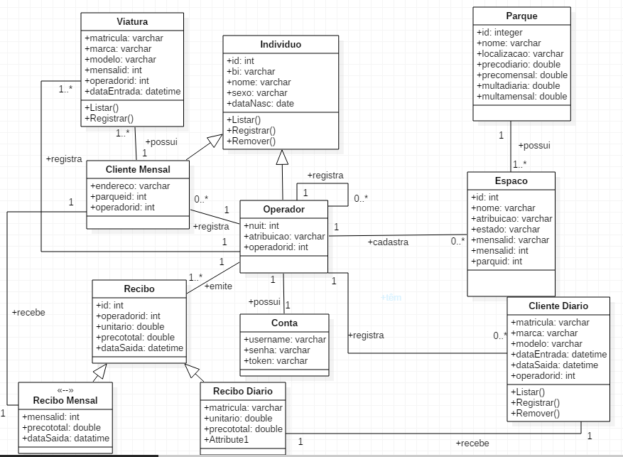

**Capítulo**

# <Opcional> Descrição da interface com o usuário



<Esta seção deve conter desenhos ou rascunhos das telas do sistema que forem necessários ou convenientes para esclarecer algum dos requisitos do sistema. Para sistemas que possuem protótipos ou versões já desenvolvidas é possível capturar as telas e apresentar figuras das mesmas.

Use nomes e/ou números para identificar cada interface e descreva-as em seções independentes.>

## 1. Login

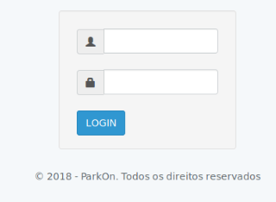

## 2. DashBoard-Inicio

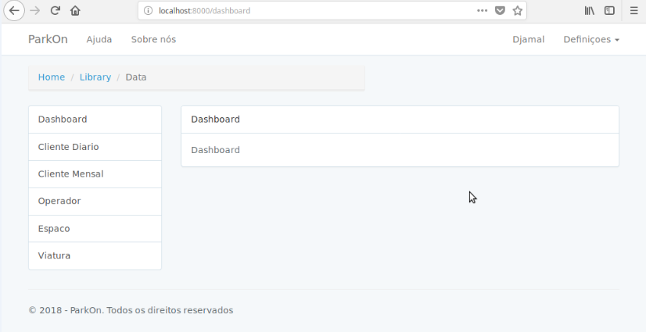

## 3. Cliente Diario

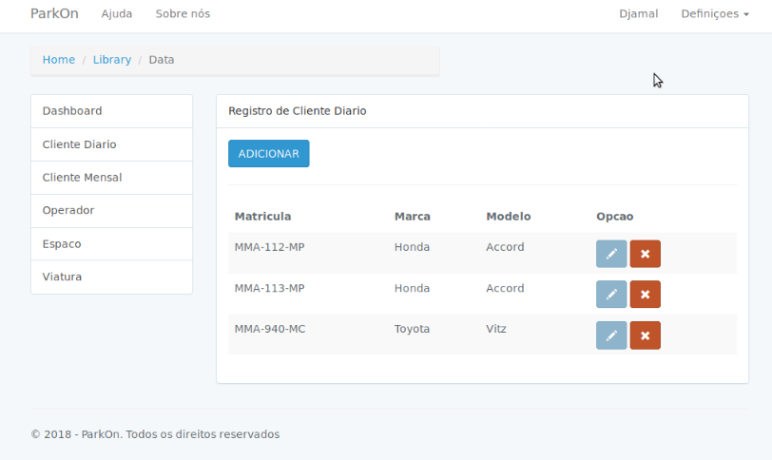

## 4. Cliente Mensal

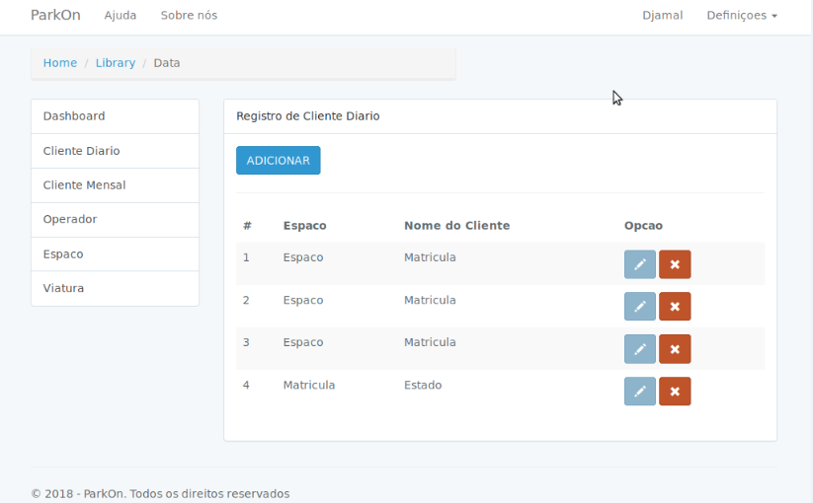

## 5. Espaço

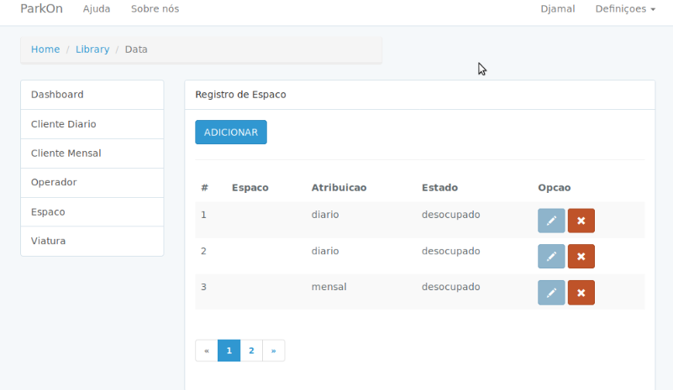

Capitulo 5 Outros dados e diagramas

5.1. Diagrama de Estado e Actividades

**5.1.1. Registro de Cliente**

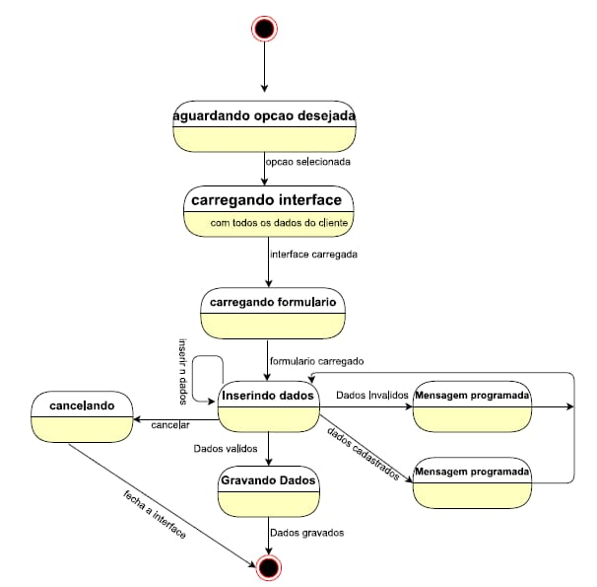

**5.1.2. Saida de Cliente**

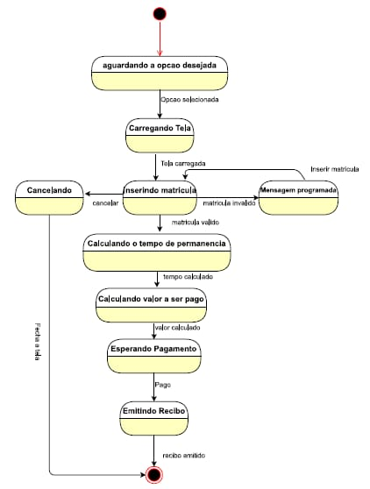

5.2. DIAGRAMA DE SEQUÊNCIA

**5.2.1.Cadastrar Cliente Mensal**

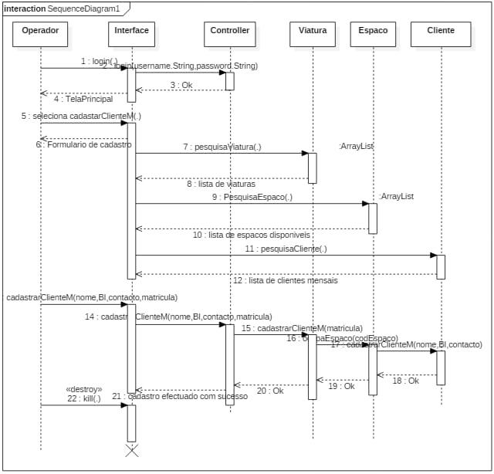

**5.2.2.Cadastrar Cliente Diario**

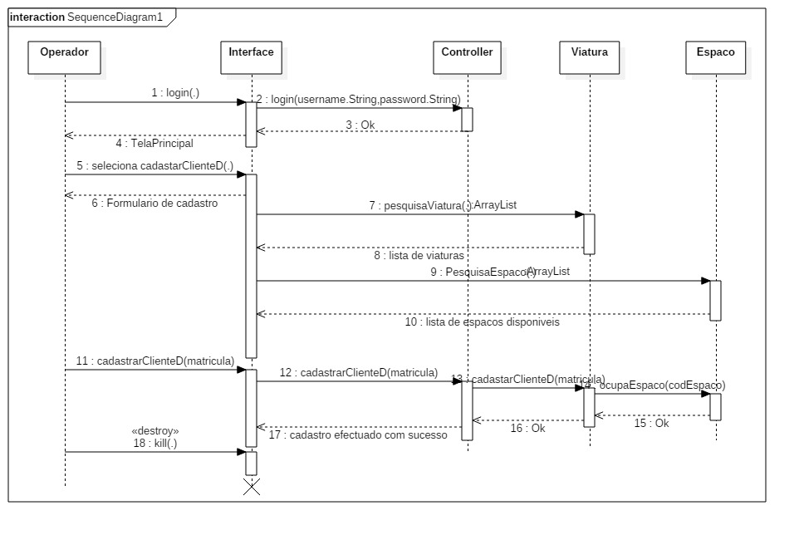

**5.2.3.Cadastrar Espaço**

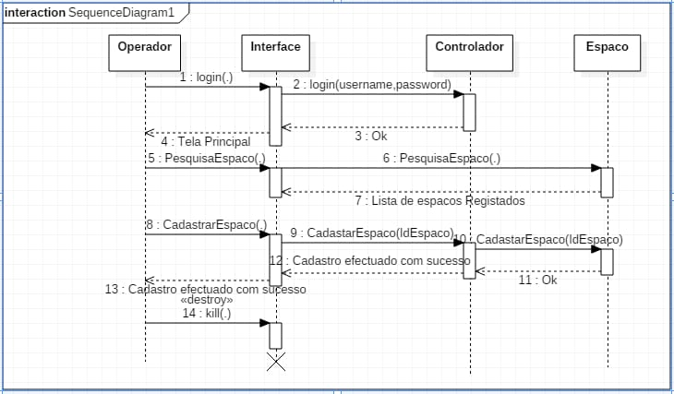

**5.2.3.Emitir Recibo**

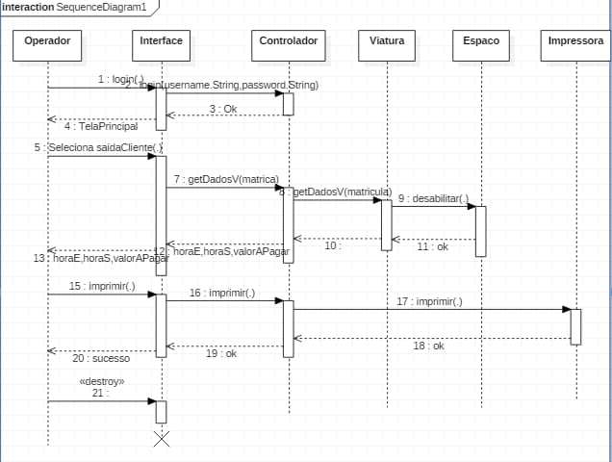

5.3. IMPLANTAÇÂO

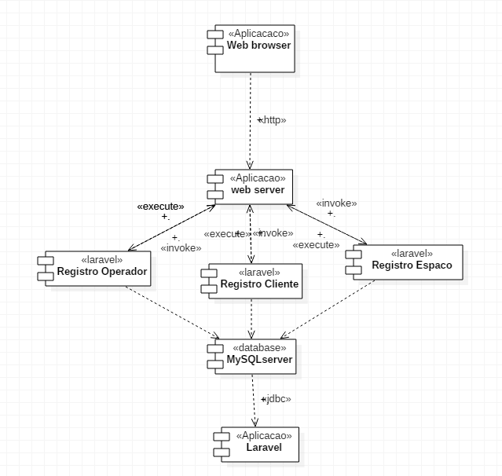

**5.4. MATRIZ DE RASTREABILIDADE DE REQUISITOS**

|  |  |  |  |  |  |  |  |  |  |  |  |  |  |  |
| --- | --- | --- | --- | --- | --- | --- | --- | --- | --- | --- | --- | --- | --- | --- |
| **Requisitos funcionais x casos de uso** | Efectuar Login | Registrar operador | Registrar Cliente Diario | Registrar Cliente Mensal | Registro de Viatura | Registro de Espaço | Gestão de preço diario | Gestão de preco Mensal | Alterar dados do operador | Recibo de cliente Diario | Recibo de Cliente Mensal | Estatistica  Diaria | Estatistica semanal | Estatistica Mensal |
| Autenticação de utilizadores | X | X | X | X | X | X | X | X | X | X | X | X | X | X |
| Administrador efectua registro de espaço | X |  |  |  |  | X |  |  |  |  |  |  |  |  |
| Operador registra clientes mensais | X |  |  | X | X |  |  |  |  |  |  |  |  |  |
| Operador registra clientes diarios | X |  | X |  | X |  |  |  |  |  |  |  |  |  |
| Administrador altera preço de estacionamento | X |  |  |  |  |  | X | X |  | X | X |  |  |  |
| Administra acessa estatisticas | X |  |  |  |  |  |  |  |  |  |  | X | X | X |

|  |  |  |  |  |  |  |
| --- | --- | --- | --- | --- | --- | --- |
| **Requisitos funcionais x Requisitos Funcionais** | Autenticação de utilizadores | Administrador efectua registro de espaço | Operador registra clientes mensais | Operador registra clientes diarios | Administrador altera preço de estacionamento | Administra acessa estatisticas |
| Autenticação de utilizadores | X | X | X | X | X | X |
| Administrador efectua registro de espaço | X | X |  |  |  |  |
| Operador registra clientes mensais | X |  | X |  |  |  |
| Operador registra clientes diarios | X |  |  | X |  |  |
| Administrador altera preço de estacionamento | X |  |  |  | X |  |
| Administra acessa estatisticas | X |  |  |  |  | X |

5.4. Casos de Teste

|  |  |
| --- | --- |
| Caso de teste | |
| \Caso de teste | CT 101 – Efectuar Login |
| Pré-condições | Ter acesso ao página de login |
| Procedimento | 1. Introduzir os dados de login 2. Introduzir os dados do cliente |
| Resultado esperado | Cliente diário registrado |
| Dados de entrada | Username, senha |
| Critério especial |  |
| Ambiente | Desenvolvimento |
| Implementação | Manual |
| Iteração | 1ª iteração |

|  |  |
| --- | --- |
| Caso de teste | |
| Caso de teste | CT 102 – Cadastro de Cliente Diario |
| Pré-condições | Ter clicado no botão cliente diário em seguida ter clicado no botão adicionar |
| Procedimento | 1. Seleccionar o espaço a estacionar 2. Introduzir os dados do cliente 3. Clicar no botão registrar |
| Resultado esperado | Cliente diário registrado |
| Dados de entrada | Código de Estacionamento, Código da matricula, nome do cliente, marca do carro, marca do carro, Código do Operador |
| Critério especial |  |
| Ambiente |  |
| Implementação | Manual |
| Iteração | 1ª iteração |

|  |  |
| --- | --- |
| Caso de teste | |
| Caso de teste | CT 103 – Cadastro de Cliente Mensal |
| Pré-condições | Ter clicado no botão cliente mensal em seguida ter clicado no botão adicionar |
| Procedimento | 1. Introduzir os dados do cliente 2. Clicar no botão registrar |
| Resultado esperado | Cliente mensal registrado |
| Dados de entrada | Nome do cliente, BI, Sexo, Data de Nascimento, Endereço, Código do Parque, Código do Operador |
| Critério especial |  |
| Ambiente |  |
| Implementação | Manual |
| Iteração | 1ª iteração |

|  |  |
| --- | --- |
| Caso de teste | |
| Caso de teste | CT 104 – Registro da Viatura do Cliente Mensal |
| Pré-condições | Ter clicado no botão viaturas em seguida ter clicado no botão adicionar |
| Procedimento | 1. Seleccionar o cliente mensal a qual pertence a viatura 2. Introduzir os dados da viatura 3. Clicar no botão registrar |
| Resultado esperado | Viatura registrada |
| Dados de entrada | Código de Estacionamento, Código da matricula, nome, marca do carro, marca do carro, Código do Operador |
| Critério especial |  |
| Ambiente |  |
| Implementação | Manual |
| Iteração | 1ª iteração |

|  |  |
| --- | --- |
| Caso de teste | |
| Caso de teste | CT 105 – Cadastro de Operador |
| Pré-condições | Ter clicado no botão operador em seguida ter clicado no botão adicionar |
| Procedimento | 1. Introduzir os dados do operador 2. Clicar no botão registrar |
| Resultado esperado | Operador registrado |
| Dados esperados | Nome do cliente, BI, Sexo, Data de Nascimento, Nuit, Atribuição, Código do Parque, Código do Administrador |
| Critério especial |  |
| Ambiente |  |
| Implementação | Manual |
| Iteração | 1ª iteração |

|  |  |
| --- | --- |
| Caso de teste | |
| Caso de teste | CT 106 – Cadastro do Espaço |
| Pré-condições | Ter clicado no botão Operador |
| Procedimento | 1. Seleccionar a secção na qual o espaço faz parte 2. Introduzir os dados do espaço 3. Clicar no botão registrar |
| Resultado esperado | Espaço registado |
| Dados esperados | Nome do espaço, atribuição |
| Critério especial |  |
| Ambiente | Desenvolvimento |
| Implementação | Manual |
| Iteração | 1ª iteração |

|  |  |
| --- | --- |
| Caso de teste | |
| \Caso de teste | CT 101A – erro na inserção do nome ao Efectuar Login |
| Pré-condições | Ter acesso ao página de login |
| Procedimento | 1. Introduzir os dados de login 2. Introduzir os dados do cliente |
| Resultado esperado | Mensagem- nome inválido |
| Dados de entrada | Username, senha |
| Critério especial |  |
| Ambiente | Desenvolvimento |
| Implementação | Manual |
| Iteração | 1ª iteração |

|  |  |
| --- | --- |
| Caso de teste | |
| \Caso de teste | CT 101B – erro na inserção da senha ao Efectuar Login |
| Pré-condições | Ter acesso ao página de login |
| Procedimento | 1. Introduzir os dados de login 2. Introduzir os dados do cliente |
| Resultado esperado | Mensagem- senha inválida |
| Dados de entrada | Username, senha |
| Critério especial |  |
| Ambiente | Em produção |
| Implementação | Manual |
| Iteração | 1ª iteração |

|  |  |
| --- | --- |
| Caso de teste | |
| Caso de teste | CT 102A – Cadastro de Cliente Diario com Matricula existente |
| Pré-condições | Ter clicado no botão cliente diário em seguida ter clicado no botão adicionar |
| Procedimento | 1. Seleccionar o espaço a estacionar 2. Introduzir os dados do cliente 3. Clicar no botão registrar |
| Resultado esperado | Mensagem- matricula existente |
| Dados de entrada | Código de Estacionamento, Código da matricula, nome do cliente, marca do carro, marca do carro, Código do Operador |
| Critério especial |  |
| Ambiente | Em produção |
| Implementação | Manual |
| Iteração | 1ª iteração |

|  |  |
| --- | --- |
| Caso de teste | |
| Caso de teste | CT 103A – Cadastro de Cliente Mensal existente |
| Pré-condições | Ter clicado no botão cliente mensal em seguida ter clicado no botão adicionar |
| Procedimento | 1. Introduzir os dados do cliente 2. Clicar no botão registrar |
| Resultado esperado | Mensagem- Cliente existente |
| Dados de entrada | Nome do cliente, BI, Sexo, Data de Nascimento, Endereço, Código do Parque, Código do Operador |
| Critério especial |  |
| Ambiente | Em produção |
| Implementação | Manual |
| Iteração | 1ª iteração |

|  |  |
| --- | --- |
| Caso de teste Alternativo | |
| Caso de teste | CT 104A –Registro da Viatura do Cliente Mensal com matricula existente |
| Pré-condições | Ter clicado no botão viaturas em seguida ter clicado no botão adicionar |
| Procedimento | 1. Seleccionar o cliente mensal a qual pertence a viatura 2. Introduzir os dados da viatura 3. Clicar no botão registrar |
| Resultado esperado | Mensagem- matricula existente |
| Dados de entrada | Código de Estacionamento, Código da matricula, nome, marca do carro, marca do carro, Código do Operador |
| Critério especial |  |
| Ambiente | Em produção |
| Implementação | Manual |
| Iteração | 1ª iteração |

|  |  |
| --- | --- |
| Caso de teste | |
| Caso de teste | CT 105A – Cadastro de Operador existente |
| Pré-condições | Ter clicado no botão operador em seguida ter clicado no botão adicionar |
| Procedimento | 1. Introduzir os dados do operador 2. Clicar no botão registrar |
| Resultado esperado | Operador existente |
| Dados esperados | Nome do cliente, BI, Sexo, Data de Nascimento, Nuit, Atribuição, Código do Parque, Código do Administrador |
| Critério especial |  |
| Ambiente | Em produção |
| Implementação | Manual |
| Iteração | 1ª iteração |

|  |  |
| --- | --- |
| Caso de teste | |
| Caso de teste | CT 106A – Cadastro do Espaço existente |
| Pré-condições | Ter clicado no botão Operador |
| Procedimento | 1. Seleccionar a secção na qual o espaço faz parte 2. Introduzir os dados do espaço 3. Clicar no botão registrar |
| Resultado esperado | Espaço existente |
| Dados esperados | Nome do espaço, atribuição |
| Critério especial |  |
| Ambiente | Em produção |
| Implementação | Manual |
| Iteração | 1ª iteração |